圆的基本性质习题课
1.如图：四边形ABCD是⊙O的内接梯形，AD∥BC，对角线AC、BD相交于点E，求证：OE平分∠BEC。
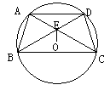
2.在半径为5cm的⊙O中，AB＝6cm，CD＝8cm，且AB∥CD，求AC和CD之间的距离。
3.如图是一个弓形零件的截面图。已知弓形高为9cm,弦长为6cm,求弓形所在圆的半径。
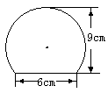
4.如图，O为ADB弧的圆心，,弓形高ND=2cm,矩形EFGH的顶点E,F在弦AB上，H,G在AB弧上，且EF=4HE.求EF的长。
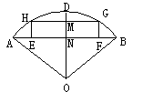
5.已知在以O为圆心，直径分别为10cm和16cm的两个同心圆中有点P，OP＝4cm，过点P分别作大圆的弦AB，小圆有弦CD，求AB的最大值与CD的最小值的和。

6．一条弧所对的圆心角有几个，圆周角有几个？一条弦呢？若一条弦把圆周分成1:5两部分，则该弦所对的圆心角度数？圆周角度数？所对的劣弧所含的圆周角的度数？

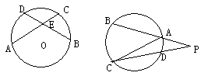7．.如图，圆内角、圆外角与它所对弧的关系？
(1)若＝35,=25,求AEB;
(2)若P＝40，＝＝,求ACD

8.如图，已知在⊙O中，弦ABCD于E,AE=2,EB=8,CAD弧的度数为120，求⊙O的半径。
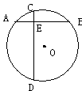
9.如图，在⊙O中，AB弧的度数为100,把弦AB绕圆心旋转60,得到线段,交AB于D.画OCAB,,C,分别为垂足，连结C。
(1)求证：;
(2)求证：;
(3)求的度数和的度数
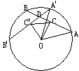

10.如图,⊙O中,AB是直径,半径CO⊥AB,D是CO的中点,DE//AB,求证:EC=2EA.
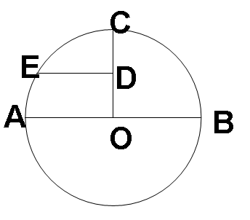
11.已知BC为半圆O的直径，AB=AF,AC交BF于点M，过A点作AD⊥BC于D，交BF于E，则AE与BE的大小有什么关系？为什么？

12.如图，等边△ABC内接于⊙O,D是BC弧上一点，连结AD、CD、BD，并在AD上截取AE=CD，连结BE，求证：(1)△ABE≌△CBD；(2)AD＝BD＋CD.
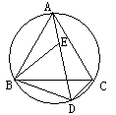
13.如图ABC是⊙O的一条折弦，BC>AB，D是ABC弧的中点，DE⊥BC，垂足为E，(1)求证：CE＝BE＋AB.(2)若连结DC、DB,则DC²－DB²＝AB•BC.
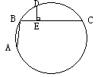
14．如图，AD是△ABC的高线，AE是△ABC的外接圆的直径，求证：∠BAE＝∠DAC.
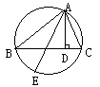
变题
(1)如图，△ABC内接于⊙O，AHBC，垂足为H，AD平分∠BAC，交⊙O于D.
求证：AD平分∠HAO.
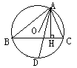
(2)已知如图△ABC内接于⊙O,ADBE于D,BEAC于E,AD,BE交于点F,延长AD交⊙O于求证：BG=BF
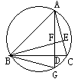
(3)如图，△ABC内接于⊙O,A的平分线与⊙O交于D,DEAB于E,DFAC于F。求证BE=CF
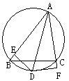

15.如图，⊙O是ABC的外接圆，，AD，CE分别是BC，AB上的高，且AD，CE
交于点H，求证：AH=AO
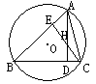
类题
(1)如图，在⊙O中，弦ACBD，OEAB，垂足为E，求证：OE=CD
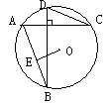
(2)如图，AC，BD是⊙O的两条弦，且ACBD，⊙O的半径为，求AB²＋CD²的值。
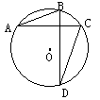
16.如图A是半圆上一个三等分点，B是的中点，P是直径MN上一动点。已知⊙O半径为1，求AP+BP的最小值。
仿照上题解答以下两题：
（1）如图，在正方形ABCD中，E在BC上，且BE=2,CE=1,P在BD上，求PE+PC的最小值。
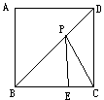
（2）如图，设正△ABC的边长为2,M是AB边的中点，P是边BC上任意一点。PA+PM的最大值和最小值分别记为s和t，求s²－t²的值。（2000年全国初中数学联赛试题）
